ĐỀ THI LẦN 2 | ĐỀ THI THỬ THPT QUỐC GIA NĂM 2019  Môn thi: SINH HỌC  Thời gian làm bài: 50 phút, không kể thời gian phát đề
  SỞ GĐ & ĐT ĐỒNG THÁP
  TRƯỜNG THPT CHUYÊN
  NGUYỄN QUANG DIÊU
Họ, tên thí sinh:
Số báo danh:
Câu 1: Trong trường hợp các gen phân li độc lập, tác động riêng rẽ và các gen trội là trội hoàn toàn, phép lai: AaBbCcDd × AaBbCcDd cho tỉ lệ kiểu hình A-bbC-D- ở đời con là
A. 27/256 B. 81/256 C. 3/256 D. 1/16
Câu 2: Ở một loài thực vật, xét phép lai P: AaaBBb (2n+1+1)×AAaBBb (2n+1+1). Tính theo lí thuyết, trong tổng số cây có kiểu gen thuộc dạng 2n+1+1 thu được ở thế hệ F₁, các cây có kiểu gen AaaBbb chiếm lệ
A. 4/9 B. 8/81 C. 2/81 D. 8/9
Câu 3: Đậu Hà Lan có bộ nhiễm sắc thể lưỡng bội 2n =14 . Tế bào sinh dưỡng của thể ba thuộc loài này có bao nhiêu nhiễm sắc thể?
A. 21 B. 13 C. 42 D. 15
Câu 4: Ở một loài thú, tính trạng màu lông do một gen có 4 alen nằm trên nhiễm sắc thể thường quy định. Alen A₁ quy định lông đen trội hoàn toàn so với các alen A₂, A₃, A₄; Alen A₂ quy định lông xám trội hoàn toàn so với alen A₃, A₄; Alen A₃ quy định lông vàng trội hoàn toàn so với alen A₄ quy định lông trắng. Biết không xảy ra đột biến. Theo lí thuyết, có bao nhiêu phát biểu sau đây đúng?
1. Thực hiện phép lai giữa hai cá thể khác nhau, thu được F_{l}. Nếu F_{l} có 2 loại kiểu hình thì chỉ có 3 loại kiểu gen.
2. Con đực lông đen giao phối với cá thể X, thu được F₁ 3 loại kiểu gen. Sẽ có tối đa 3 sơ đồ lai cho kết quả như vậy.
3. Cho 1 cá thể lông đen giao phối với 1 cá thể lông trắng, có thể thu được đời con có số cá thể lông vàng chiếm 25%.
4. Cho 1 cá thể lông đen giao phối với 1 cá thể lông vàng, thu được F₁. Nếu F₁ có tỉ lệ kiểu hình 1 thì chỉ có 3 sơ đồ lai cho kết quả như vậy.
A. 2 B. 3 C. 1 D. 4
Câu 5: Trong cơ chế điều hoà hoạt động Operon Lac ở Sinh vật nhân sơkhi môi trường có Lactôzơ, phát biểu nào sau đây là không đúng?
A. Vùng mã hoá tiến hành phiên mã.
B. Gen điều hoà tổng hợp prôtêin ức chế.
C. Quá trình dịch mã được thực hiện và tổng hợp nên các enzim tương ứng để phân giải lactôzơ.
D. Prôtêin ức chế bám vào vùng vận hành nên vùng khởi động bắt đầu hoạt động.
Câu 6: Một gen có 57 vòng xoắn và 1490 liên kết hiđrô. Tính theo lí thuyết, số lượng từng loại nuclêôtit của gen là:
A. A = T = 220; G = X = 350 B. A = T = 250; G = X = 340.
C. A = T = 340; G = X = 250 D. A = T = 350; G = X = 220.
Câu 7: Quan sát hình ảnh và cho biết nhận xét nào sau đây là không đúng?
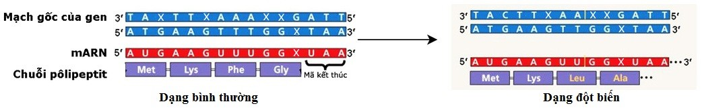
A. Dạng đột biến gen này được gọi là đột biến dịch khung.
B. Gen đã bị đột biến thay thế 1 cặp nuclêôtit X-G bằng cặp T-A.
C. Đột biến đã xảy ra ở bộ ba mã hóa thứ 3 của gen.
D. Mã di truyền từ bộ ba đột biến trở về sau sẽ bị thay đổi.
Câu 8: Ở đậu Hà Lan, gen A quy định thân cao trội hoàn toàn so với alen a quy định thân thấp; gen B quy định hoa đỏ trội hoàn toàn so với alen b quy định hoa trắng; gen D quy định vỏ hạt vàng trội hoàn toàn so với alen d quy định vỏ hạt xanh.Các gen này phân li độc lập với nhau. Cho cây cao, hoa đỏ, vỏ hạt vàng có kiểu gen dị hợp cả 3 cặp gen tự thụ phấn được F₁. Chọn ngẫu nhiên 1 cây thân cao, hoa trắng, vỏ hạt vàng và 1 cây thân thấp, hoa đỏ, vỏ hạt xanh ở F₁ cho giao phấn với nhau được F₂. Nếu không có đột biến và chọn lọc, tính theo lí thuyết thì xác suất xuất hiện kiểu hình cây cao, hoa đỏ, vỏ hạt xanh ở F₂ là:
A. 4/27 B. 8/27 C. 2/27 D. 6/27
Câu 9: Axit amin Metionin được mã hoá bằng bộ ba
A. GUA B. AUX C. AUG D. AUU
Câu 10: Hình ảnh dưới đây mô tả
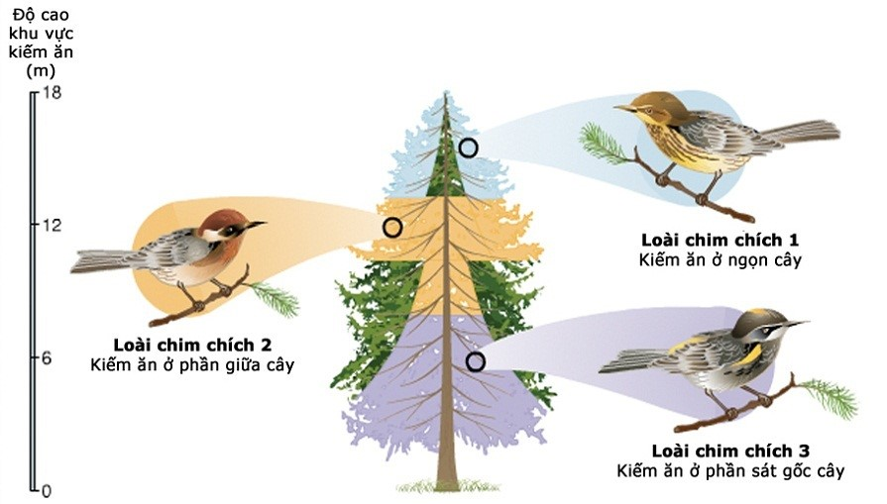
A. các loài chim có nơi kiếm ăn khác nhau nhưng có chung ổ sinh thái.
B. các loài chim có nơi ở khác nhau nên nơi kiếm ăn cũng khác nhau.
C. các loài chim có nơi kiếm ăn khác nhau nên chịu tác động của các nhân tố sinh thái khác nhau.
D. các loài chim có ổ sinh thái khác nhau trong cùng nơi ở
Câu 11: Để bảo tồn đa dạng sinh học, tránh nguy cơ tuyệt chủng của nhiều loại động vật và thực vật quý hiếm, cần ngăn chặn các hành động nào sau đây?
(1) Khai thác thủy, hải sản vượt quá mức cho phép.
(2) Trồng cây gây rừng và bảo vệ rừng.
(3) Săn bắt, buôn bán và tiêu thụ các loài động vật hoang dã.
(4) Bảo vệ các loài động vật hoang dã.
(5) Sử dụng các sản phẩm từ động vật quý hiếm: mật gấu, ngà voi, cao hổ, sừng tê giác,…
A. (1), (2), (4). B. (2), (4), (5). C. (1), (3), (5). D. (2), (3), (4).
Câu 12: Ở một loài động vật, xét cặp gen Aa nằm trên cặp nhiễm sắc thể số 2 và cặp gen Bb nằm trên cặp nhiễm sắc thể số 5. Một tế bào sinh tinh có kiểu gen AaBb thực hiện quá trình giảm phân tạo giao tử. Biết một nhiễm sắc thể kép của cặp số 5 không phân li ở kì sau II trong giảm phân, cặp nhiễm sắc thể số 2 giảm phân bình thường. Cho các nhóm tế bào có các kiểu gen sau
Nhóm ABB, A, ab.
Nhóm abb, a, AB.
Nhóm Abb, A, aB.
Nhóm aBB, a, Ab.
Tính theo lí thuyết, các tế bào con được hình thành từ quá trình giảm phân của một tế bào sinh tinh này là một trong bao nhiêu nhóm tế bào trên?
A. 4 B. 2 C. 3 D. 1
Câu 13: Hạt phấn của loài thực vật A có 8 nhiễm sắc thể. Các tế bào lá của loài thực vật B có 22 nhiễm sắc thể. Thụ phấn loài B bằng hạt phấn loài A, người ta thu được một số cây lai bất thụ. Trong các nhận xét dưới đây, có bao nhiêu nhận xét không đúng?
(1). Cây lai không thể trở thành loài mới vì không sinh sản được.
(2). Cây lai có thể trở thành loài mới nếu có khả năng sinh sản sinh dưỡng.
(3). Cây lai không thể trở thành loài mới vì có nhiễm sắc thể không tương đồng.
(4). Cây lai có thể trở thành loài mới nếu có sự đa bội hóa tự nhiên thành cây hữu thụ.
(5). Trong mỗi tế bào sinh dưỡng của cây lai có 30 nhiễm sắc thể.
(6). Cây lai được đa bội hóa sẽ cách li sinh sản với hai loài bố mẹ.
A. 6 B. 5 C. 4 D. 3
Câu 14: Trong mối quan hệ giữa một loài hoa và loài ong hút mật hoa đó thì
A. cả hai loài đều có lợi.
B. cả hai loài đều không có lợi cũng không bị hại.
C. loài ong có lợi còn loài hoa không có lợi cũng không bị hại gì.
D. loài ong có lợi còn loài hoa bị hại.
Câu 15: Những tính trạng có mức phản ứng hẹp thường là những tính trạng:
A. Trội không hoàn toàn. B. Chất lượng. C. Số lượng D. Trội lặn hoàn toàn.
Câu 16: Ở một loài thực vật lưỡng bội, tính trạng màu sắc hoa do hai cặp gen (A,a và B,b) quy định; khi có mặt hai gen trội A và B cho hoa đỏ, các kiểu gen còn lại cho hoa trắng; alen D quy định quả tròn, alen d quy định quả dài. Cho cây hoa đỏ, quả tròn (P) tự thụ phấn đời con thu được 14,0625% cây hoa đỏ, quả dài. Khi cho cây hoa đỏ, quả tròn (P) giao phấn với cây khác; theo lí thuyết, có thể có bao nhiêu phép lai cho đời con có 4 kiểu hình với tỉ lệ 3:3:1:1. Biết không phát sinh đột biến mới và các cặp gen này phân li độc lập.
A. 3 B. 2 C. 4 D. 5
Câu 17: Trên một phân tử mARN có trình tự các nuclêôtit như sau :
5’ ...XXXAAUGGGGXAGGGUUUUUXUUAAAAUGA ... 3’
Nếu phân tử mARN nói trên tiến hành quá trình dịch mã thì số aa mã hóa và số bộ ba đối mã được tARN mang đến khớp ribôxôm lần lượt là :
A. 6 aa và 6 bộ ba đối mã. B. 6 aa và 7 bộ ba đối mã.
C. 10 aa và 10 bộ ba đối mã. D. 10 aa và 11 bộ ba đối mã.
Câu 18: Cho biết quá trình giảm phân không phát sinh đột biến. Cơ thể có kiểu gen nào sau đây cho nhiều loại giao tử nhất?
A. AABb B. AaBb. C. AaBB D. AABB
Câu 19: Ruồi giấm có 2n = 8. Quan sát 1 tế bào ruồi giấm thấy 7 NST bình thường và 1 NST có tâm động ở vị trí khác thường nhưng kích thước không thay đổi. NST khác thường này có thể được hình thành do đột biến
A. Đảo đoạn nhiễm sắc thể không mang tâm động B. Lặp đoạn nhiễm sắc thể.
C. Chuyển đoạn không tương hỗ. D. Đảo đoạn nhiễm sắc thể mang tâm động.
Câu 20: Quan sát đồ thị về mỗi đường cong biểu diễn hoạt động quang hợp ứng với mỗi loại thực vật, hãy trả lời các câu hỏi sau:
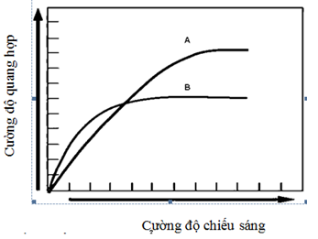
Quan sát 2 đường cong ở đồ thi trên thì:
A. Đường cong A: thực vật C₄, đường cong B: thực vật C₃
B. Đường cong A: thực vật C₃, đường cong B: thực vật C₄
C. Đường cong A: thực vật C₄, đường cong B: thực vật CAM.
D. Đường cong A: thực vật C₃, đường cong B: thực vật CAM
Câu 21: Ở người, một dạng đột biến có thể sinh ra các giao tử:
Giao tử 1 | Giao tử 2 | Giao tử 3 | Giao tử 4
1 NST 13 và 1 NST 18 | Có 1 NST 13 và 1 NST 13+18 | Có 1 NST 13+18 và 1 NST 18+13 | Có 1 NST 13+18 và 1 NST 18
Các giao tử nào là giao tử đột biến và đó là dạng đột biến nào?
A. Giao tử 2,3,4 và đột biến chuyển đoạn không tương hỗ.
B. Giao tử 2,3,4 và đột biến mất đoạn.
C. Giao tử 2,3,4 và đột biến chuyển đoạn tương hỗ.
D. Giao tử 2,3,4 và đột biến đảo đoạn.
Câu 22: Ở ruồi giấm, alen A quy định mắt đỏ trội hoàn toàn so với alen a quy định mắt trắng. Biết rằng không xảy ra đột biến. Theo lí thuyết, phép lai nào sau đây cho đời con có kiểu hình phân li theo tỉ lệ: 2 ruồi cái mắt đỏ : 1 ruồi đực mắt đỏ : 1 ruồi đực mắt trắng?
A. X^{A}X^{A} × XªY B. XªXª × X^{A}Y C. X^{A}Xª × XªY D. X^{A}Xª × X^{A}Y
Câu 23: Khi tâm thất co, van nhĩ thất…(1)…, van bán nguyệt …(2)… giúp máu lưu thông trong hệ thống mạch máu theo …(3).... chiều. Thứ tự (1), (2), (3) lần lượt là:
A. đóng, đóng, hai. B. mở, mở, hai. C. đóng, mở, một D. mở, đóng, một.
Câu 24: Phép lai , thu đươc F₁. Cho biết mỗi gen quy đinh môt tính trạng, các alen trội là trội hoàn toàn, không xảy ra đột biến nhưng xảy ra hoán vị gen với tần số 40%. Theo lí thuyết, F₁ có số cá thế mang kiểu hình trội về cả hai tính trạng chiếm tỉ lệ
A. 10% B. 20% C. 40% D. 30%
Câu 25: Kết thúc quá trình đường phân, từ 1 phân tử glucôzơ, tế bào thu được
A. 2 phân tử axit piruvic, 4 phân tử ATP và 4 NADPH.
B. 2 phân tử axit piruvic, 2 phân tử ATP.
C. 1 phân tử axit piruvic, 2 phân tử ATP và 4 NADPH.
D. 2 phân tử axit piruvic, 2 phân tử ATP và 2 NADPH.
Câu 26: Có hai hệ sinh thái tự nhiên (X và Y) đều tiếp nhận năng lượng ánh sáng mặt trời ở mức 5×10⁶kcal/m²/ngày. Hiệu suất sinh thái của các bậc dinh dưỡng được thể hiện qua bảng sau:
Bậc dinh dưỡng | Hiệu suất sinh thái (%)
Bậc dinh dưỡng | Hệ sinh thái X | Hệ sinh thái Y
Sinh vật sản xuất | 0,1 | 0,5
Sinh vật tiêu thụ bậc 1 | 1,0 | 10,0
Sinh vật tiêu thụ bậc 2 | 5,0 | 12,0
Sinh vật tiêu thụ bậc 3 | 10,0 | 15,0
Sinh vật tiêu thụ bậc 4 | Không có | 15,0
Biết rằng năng lượng mất do hô hấp của sinh vật qua mỗi bậc dinh dưỡng là 90%. Nhận định nào sau đây là không đúng?
1. Hệ sinh thái X có chuỗi thức ăn dài hơn nên độ đa dạng cao và ổn định cao hơn
2. Hiệu suất sinh thái của hệ sinh thái X cao hơn
3. Hiệu suất sinh thái của các bậc dinh dưỡng trong hệ sinh thái Y thấp hơn
4. Mối quan hệ cộng sinh, hội sinh của hệ sinh thái Y nhiều hơn so với hệ sinh thái X nên khả năng khai thác nguồn sống hiệu quả hơn.
A. 2 B. 1 C. 3 D. 4
Câu 27: Dựa vào số lượng NST trong bộ NST của người, em hãy cho biết hội chứng nào dưới đây khác với những hội chứng còn lại?
A. Tơcnơ B. Đao C. Hội chứng Etuôt D. Hội chứng Patau
Câu 28: Quy ước: A: thân xám, a: thân đen, B: mắt đỏ, b: mắt nâu. Một loài côn trùng, cho con đực có kiểu hình thân đen, mắt nâu thuần chủng giao phối với con cái thân xám , mắt đỏ thuần chủng. Đời F₁ thu được tỉ lệ 1 đực thân xám, mắt đỏ : 1 cái thân xám, mắt nâu. Tiếp tục cho con đực F₁ lai với cơ thể đồng hợp lặn, ở thế hệ sau thu được tỉ lệ kiểu hình ở cả 2 giới đều là: 1 thân xám, mắt đỏ : 1 thân xám, mắt nâu : 1 thân đen, mắt đỏ : 1 thân đen, mắt nâu.
Có bao nhiêu kết luận đúng trong số những kết luận sau:
1. Tính trạng màu sắc thân nằm trên NST thường, tính trạng màu mắt di truyền liên kết với giới tính.
2. Đực F₁ có kiểu gen AaX^{B}X^{b}.
3. Khi cho F₁ × F₁, thế hệ lai thu được tỉ lệ kiểu hình là 3:1
4. Khi cho F₁ × F₁, ruồi thân đen, mắt nâu sinh ra với tỉ lệ 12,5%.
A. 2 B. 1 C. 3 D. 4
Câu 29: Ở kỷ Phấn trắng, cây hạt kín xuất hiện và phát triển nhanh là do
A. Số lượng cây hạt trần ngày càng giảm dần.
B. Chúng thích nghi với không khí khô, nắng gắt, có hình thức sinh sản hoàn thiện.
C. Số lượng động vật ăn hạt ngày càng giảm dần.
D. Chúng thích nghi với điều kiện mưa nhiều, ẩm ướt, có hinh thức sinh sản hoàn thiện.
Câu 30: Những dạng đột biến nào sau đây không làm thay đổi số lượng gen có trong nhóm liên kết?
1. Đột biến mất đoạn
2. Đột biến lặp đoan
3. Đột biến đảo đoạn
4. Đột biến chuyển đoạn trên cùng 1 NST
Phương án đúng là:
A. 3,4 B. 2,3,4 C. 1,2 D. 2,3
Câu 31: Cho các đặc điểm về sự nhân đôi ADN ở sinh vật nhân sơ và sinh vật nhân thực như sau:
(1) Chiều tổng hợp.
(2) Các enzim tham gia.
(3) Thành phần tham gia.
(4) Số lượng các đơn vị nhân đôi.
(5) Nguyên tắc nhân đôi.
(6) Số chạc hình chữ Y trong một đơn vị nhân đôi.
Sự nhân đôi ADN ở sinh vật nhân thực khác với sự nhân đôi ADN ở Sinh vật nhân sơ về:
A. (3), (5) B. (1), (2), (4), (6). C. (1), (3), (4), (6) D. (2), (4).
Câu 32: Số lượng cá thể của một loài bị khống chế ở một mức nhất định, không tăng quá cao hoặc giảm quá thấp do tác động của các mối quan hệ hỗ trợ hoặc đối kháng là hiện tượng
A. hội sinh B. hiệu quả nhóm. C. khống chế sinh học D. ức chế cảm nhiễm.
Câu 33: Người ta tăng năng suất sinh học của hệ sinh thái nông nghiệp bằng cách tăng lượng chất chu chuyển trong nội bộ hệ sinh thái. Các phương pháp để tăng lượng chất chu chuyển:
1- Tăng cường sử dụng lại các rác thải hữu cơ.
2- Tăng cường sử dụng đạm sinh học.
3- Tăng cường sử dụng phân bón hóa học.
4- Làm giảm sự mất chất dinh dưỡng khỏi hệ sinh thái.
Phương án đúng là:
A. 1, 2, 3 B. 1, 3, 4 C. 2, 3, 4. D. 1, 2, 4
Câu 34: Alen A ở vi khuẩn E.coli đột biến thành alen a. Biết rằng alen A ít hơn alen a 2 liên kết hidro. Theo lí thuyết, có bao nhiêu phát biểu sau đây đúng?
1. Nếu alen a và alen A có số lượng nuclêôtit bằng nhau thì đây là đột biến điểm.
2. Nếu alen a và alen A có chiều dài bằng nhau và alen A có 500 nucleotit loại G thì alen a có 498 nucleotit loại X.
3. Chuỗi pôlipeptit do alen a và chuỗi pôlipeptit do alen A quy định có thể có trình tự axit amin giống nhau.
4. Nếu alen A có 400 nucleotit loại T và 500 nucleotit loại G thì alen a có thể có chiều dài 306,34nm.
A. 2 B. 3 C. 4 D. 1
Câu 35: Theo thuyết tiến hóa hiện đại, chọn lọc tự nhiên sẽ không thể đào thải hoàn toàn một alen có hại ra khỏi quần thể khi
A. chọn lọc chống lại alen lặn B. chọn lọc chống lại thể đồng hợp lặn.
C. chọn lọc chống lại thể dị hợp D. chọn lọc chống lại alen trội.
Câu 36: Hãy nghiên cứu hình ảnh và cho biết đây là loại tháp gì?
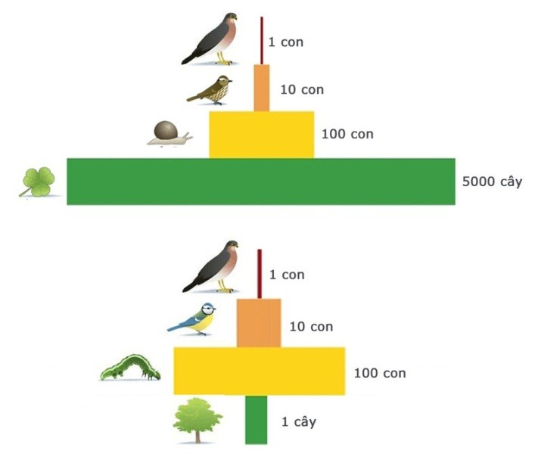
A. Tháp tuổi B. Tháp số lượng C. Tháp sinh khối. D. Tháp năng lượng.
Câu 37: Trong qúa trình nguyên phân của một tế bào cặp NST số 3 kí hiệu Bb phân li bình thường, cặp NST số 1 kí hiệu Aa không phân li ở một trong hai chiếc. Theo lí thuyết các tế bào con được tạo ra là :
A. AaBB và Aabb hoặc AABb và aaBb B. AAaBB và abb hoặc ABb và AaaBb
C. AAaBb và aBb hoặc AaaBb và ABb D. AaBb và aaBb hoặc AABb và aaBb
Câu 38: Hậu quả nào sau đây không xảy ra trong trường hợp cơ thể ăn mặn trong thời gian dài?
A. Áp suất thẩm thấu máu tăng B. Tuyến yên giảm tiết ADH.
C. Huyết áp tăng. D. Tuyến thượng thận giảm tiết aldosteron.
Câu 39: Phả hệ ở hình dưới đây mô tả sự di truyền 2 bệnh ở người: Bệnh P do một trong hai alen của một gen trên NST thường quy định; bệnh M do một trong hai alen của một gen nằm ở vùng không tương đồng trên nhiễm sắc thể giới tính X quy định. Biết rằng không xảy ra đột biến. Theo lí thuyết, có bao nhiêu phát biểu sau đây đúng?
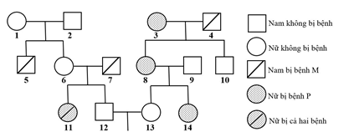
1. Người số 4 không mang alen quy định bệnh P.
2. Người số 13 có kiểu gen đồng hợp tử về hai cặp gen.
3. Xác suất sinh con thứ nhất chỉ bị bệnh P của cặp 12 - 13 là 7/48.
4. Xác suất sinh con thứ nhất là con trai và chỉ bị bệnh P của cặp 12 - 13 là 1/16.
A. 4 B. 1 C. 3 D. 2
Câu 40: Trong một quần thể giao phối, xét 3 gen: gen I có 2 alen; gen II có 3 alen, hai gen này nằm trên 1 cặp nhiễm sắc thể thường; gen III có 4 alen nằm trên một cặp nhiễm sắc thường khác. Cho các kết luận sau:
1. Số kiểu gen tối đa tạo bởi gen I và gen II là 21 kiểu gen.
2. Số kiểu gen tối đa tạo bởi gen III là 9 kiểu gen.
3. Số kiểu gen tối đa trong quần thể với 3 gen trên là 210 kiểu gen.
4. Số kiểu giao phối trong quần thể là: 22150 kiểu.
Số kết luận đúng là
A. 4 B. 1 C. 2 D. 3

Đáp án
1-A | 2-B | 3-D | 4-C | 5-D | 6-A | 7-B | 8-A | 9-C | 10-D
11-C | 12-A | 13-D | 14-A | 15-B | 16-D | 17-A | 18-B | 19-D | 20-A
21-C | 22-D | 23-C | 24-B | 25-D | 26-C | 27-A | 28-C | 29-B | 30-A
31-D | 32-C | 33-D | 34-A | 35-C | 36-B | 37-C | 38-B | 39-D | 40-C

LỜI GIẢI CHI TIẾT
Câu 1: Đáp án A
AaBbCcDd × AaBbCcDd → A-bbC-D- =
Câu 2: Đáp án B
Sử dụng sơ đồ hình tam giác: Cạnh của tam giác là giao tử 2n, đỉnh của tam giác là giao tử n
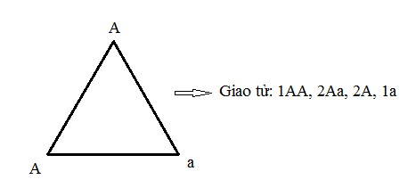
AaaBBb giảm phân cho:
Cây AAaBBb giảm phân cho
Thể 2n +1+1 được hình thành bởi (2n ×n)(2n×n)
→ 2n+1+1 = 1/2×1/2=1/4
Aaa =
Bbb =
Trong tổng số cây có kiểu gen thuộc dạng 2n+1+1 thu được ở thế hệ F₁, các cây có kiểu gen AaaBbb chiếm lệ:
Chọn B
Câu 3: Đáp án D
Thể ba: 2n +1 = 15 NST.
Câu 4: Đáp án C
Lông đen: A₁A_{1/2/3/4}; lông xám: A₂A_{2/3/4}; lông vàng: A₃A_{3/4}; lông trắng: A₄A₄
I sai, nếu thu được 2 loại kiểu hình có thể có chỉ có 2 kiểu gen: VD: A₁A₄ ×A₂A₂ → A₁A₂: A₂A₄; hoặc 4 loại: A₁A₄ ×A₂A₃ → A₁A₂: A₁A₃:A₂A₄: A₃A₄
II đúng, lông đen × X → 3 kiểu gen → con lông đen và con X có kiểu gen dị hợp giống nhau
Các kiểu gen dị hợp quy định lông đen là : A₁A₂ ; A₁A₃ ; A₁A₄
III sai, lông đen × lông trắng: A₁A_{1/2/3/4} × A₄A₄ → không thể tạo kiểu hình lông vàng chiếm 25%; nếu tạo kiểu hình lông vàng thì P: A₁A₃ × A₄A₄ → lông vàng chiếm 50%.
IV sai, lông đen × lông vàng: A₁A_{1/2/3/4} × A₃A_{3/4} để đời con cho 1 kiểu hình → có 2 phép lai thoả mãn là:
A₁A₁ × A₃A_{3/4}
Câu 5: Đáp án D
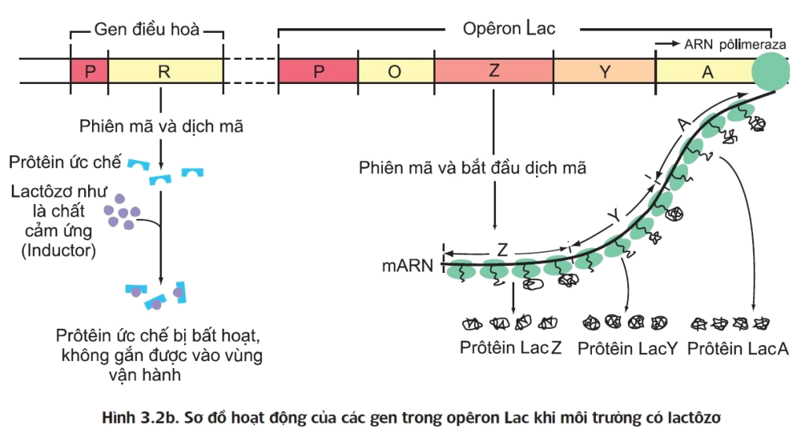
- Lactôzơ đóng vai trò là chất cảm ứng.
Chất cảm ứng sẽ liên kết với prôtêin ức chế làm prôtêin ức chế thay đổi cấu hình không gian và trở nên bất hoạt (không hoạt động).
Prôtêin ức chế không thể bám vào gen chỉ huy O, gen chỉ huy hoạt động bình thường điều khiển Z, Y, A thực hiện phiên mã và dịch mã tổng hợp nên sản phẩm của cụm gen là lactaza.
Phát biểu sai là: D
Câu 6: Đáp án A
C = = 57 →N = 57 × 20 = 1140 →A + G = = 570
H = 2A + 3G = 1490
Giải hệ phương trình: → A = T = 220, G = X = 350
Câu 7: Đáp án B
Ta thấy ở dạng bình thường có mã kết thúc là UAA nhưng ở dạng đột biến thì không còn mã kết thúc, U nằm trong bộ ba quy định Ala → đột biến mất 1 cặp nucleotit → đột biến dịch khung→ Mã di truyền từ bộ ba đột biến trở về sau sẽ bị thay đổi.
Phát biểu sai là B.
Câu 8: Đáp án A
P: AaBbDd tự thụ
Chọn cây A-bbD- ở F₁ lai với cây aaB-dd ở F₁
Xác suất suất hiện cây A-B-dd ở F₂
Xét A- × aa → (1/3AA : 2/3Aa) × aa → xác suất xuất hiện KH A- ở F₂ là 2/3
Xét bb × B- → bb × (1/3BB : 2/3 Bb) → xác suất xuất hiện KH B- ở F₂ là 2/3
Xét D- × dd →(1/3DD : 2/3Dd) × dd, xác suất xuất hiện KH dd ở F₂ là 1/3
Vậy xác suất xuất hiện KH A-B-dd là 2/3 × 2/3 × 1/3 = 4/27
Câu 9: Đáp án C
Axit amin Metionin được mã hoá bằng bộ ba AUG.
Câu 10: Đáp án D
Hình ảnh trên mô tả các loài chim có ổ sinh thái khác nhau trong cùng nơi ở.
Câu 11: Đáp án C
Để bảo tồn đa dạng sinh học, tránh nguy cơ tuyệt chủng của nhiều loại động vật và thực vật quý hiếm, cần ngăn chặn các hành động: (1), (3), (5).
Câu 12: Đáp án A
1 Tế bào có kiểu gen AaBb giảm phân có 1 NST kép ở cặp NST số 5 không phân ly.
Các trường hợp có thể xảy ra:
TH | Đột biến | Bình thường | Kết quả
1 | BB + AA → BBA; A | bb + aa → ab | BBA; A; ab
2 | BB + aa → BBa; a | bb + AA → bA | BBa; a; bA
3 | bb + AA → bbA; A | BB + aa → Ba | bbA; A; Ba
4 | bb + aa → bba; a | BB + AA → BA | bba; a; BA
Vậy cả 4 nhóm trên đều có thể là kết quả của sự giảm phân của 1 tế bào AaBb.
Câu 13: Đáp án D
Các phát biểu không đúng là: 1,3,5
(1),(3) sai vì có thể sinh sản vô tính hoặc đa bội hoá thành thể song nhị bội hữu thụ.
(5) sai, trong mỗi tế bào của cây lai có n_{A} + n_{B} = 4+11 = 15.
Câu 14: Đáp án A
Trong mối quan hệ giữa một loài hoa và loài ong hút mật hoa đó thì cả hai loài đều có lợi: ong hút được mật; hoa được thụ phấn.
Câu 15: Đáp án B
Những tính trạng có mức phản ứng hẹp thường là những tính trạng chất lượng.
Câu 16: Đáp án D
Tỷ lệ hoa đỏ quả dài: A-B-dd = 14,0625% → A-B-=14,0625% :0,25 =0,5625 → P dị hợp 3 cặp gen: AaBbDd
3:3:1:1 = (3:1)(1:1)
 | Aa; Bb | Dd
(3:1) | 1: AaBb×aabb  2: AaBb×AABb  3: AaBb×AaBB | Dd×Dd
(1:1) | 1:AaBb×Aabb  2: AaBb×aaBB | Dd×dd
Vì cây P là hoa đỏ quả tròn nên phải có kiểu gen: AaBbDd → có 5 phép lai thoả mãn.
AaBbDd × aabbdd
AaBbDd × AABbdd AaBbDd × AaBBdd
AaBbDd × AAbbDd AaBbDd × aaBBDd
Câu 17: Đáp án A
Bộ ba mở đầu là AUG, bộ ba kết thúc là UAA
5 ... XXXA AUG GGG XAG GGU UUU UXU UAA AAUGA.. .3’
Số axit amin là 6; số bộ ba đối mã là 6 (mã kết thúc không mã hoá axit amin)
Câu 18: Đáp án B
Kiểu gen AaBb giảm phân cho 4 loại giao tử là nhiều nhất.
Câu 19: Đáp án D
NST khác thường này có thể được hình thành do đột biến đảo đoạn NST mang tâm động.
Câu 20: Đáp án A
Cường độ quang hợp tăng khi cường độ ánh sáng tăng, qua điểm bão hoà ánh sáng, cường độ quang hợp không tăng và có thể giảm dần.
Cường độ quang hợp của cây C₄ > C₃ > CAM
Đường cong A: thực vật C₄, đường cong B: thực vật C₃
Câu 21: Đáp án C
Do giao tử 3 có 1 NST 13+ 18 và 1 NST 18+13 → Có xảy ra đột biến chuyển đoạn tương hỗ giữa 2 nhiễm sắc thể không tương đồng là 13 và 18
Câu 22: Đáp án D
X^{A}Xª × X^{A}Y →X^{A}X^{A}:X^{A}Xª:X^{A}Y:XªY → 2 ruồi cái mắt đỏ : 1 ruồi đực mắt đỏ : 1 ruồi đực mắt trắng
Câu 23: Đáp án C
Khi tâm thất co, van nhĩ thất đóng van bán nguyệt mở giúp máu lưu thông trong hệ thống mạch máu theo một chiều.
Câu 24: Đáp án B
Tỷ lệ trội 2 tính trạng
Câu 25: Đáp án D
Kết thúc quá trình đường phân, từ 1 phân tử glucôzơ, tế bào thu được 2 phân tử axit piruvic, 2 phân tử ATP và 2 NADPH.
Câu 26: Đáp án C
Mức năng lượng có được ở mỗi bậc dinh dưỡng như sau:
Bậc dinh dưỡng | Hiệu suất sinh thái (%)
Bậc dinh dưỡng | Hệ sinh thái X | Hệ sinh thái Y
Sinh vật sản xuất | 5.10² | 25.10²
Sinh vật tiêu thụ bậc 1 | 5.10⁻¹ | 25
Sinh vật tiêu thụ bậc 2 | 2,5.10⁻³ | 3.10⁻¹
Sinh vật tiêu thụ bậc 3 | 2,5.10⁻⁵ | 4,5.10⁻³
Sinh vật tiêu thụ bậc 4 | Không có | 6,75.10⁻⁵

(1) sai. Hệ sinh thái Y có chuỗi thức ăn dài hơn (5 bậc dinh dưỡng) → đa dạng cao → ổn định cao hơn
(2) sai. Hiệu suất sinh thái của hệ sinh thái Y cao hơn
(3) sai. Hiệu suất sinh thái của các bậc dinh dưỡng trong hệ sinh thái Y cao hơn
(4) đúng. mối quan hệ cộng sinh, hội sinh nhiều hơn so với hệ sinh thái X nên khả năng khai thác nguồn sống hiệu quả hơn.
Câu 27: Đáp án A
Tơcnơ: XO
Đao: 3 NST số 21
Hội chứng Etuôt: 3 NST số 18
Hội chứng Patau: 3 NST số 13
→ hội chứng khác với các hội chứng là: Tocno vì đây là thể 1 (2n -1) và đột biến ở NST giới tính, các hội chứng còn lại là thể ba ở NST thường.
Câu 28: Đáp án C
Tính trạng màu sắc thân phân li đều ở 2 giới. Ở phép lai phân tích con đực thân xám dị hợp tất cả các cặp gen lai với con đồng hợp lặn tạo ra tỉ lệ kiểu hình là 1 thân xám : 1 thân đen → Gen quy định màu sắc thân nằm trên NST thường, thân xám trội hoàn toàn so với thân đen.
Tính trạng màu mắt không đều ở 2 giới → Gen quy định tính trạng nằm trên NST giới tính X không có alen tương ứng trên Y.
Xét phép lai phân tích. Con đực mắt đỏ dị hợp tất cả các cặp gen lai với con cái đồng hợp lặn tạo ra 1 mắt đỏ : 1 mắt nâu → Mắt đỏ trội hoàn toàn so với mắt nâu.
Ở P con đực mắt nâu thuần chủng, lai với con cái mắt đỏ thuần chủng tạo ra con đực toàn mắt đỏ, con cái toàn mắt nâu → Con đực XX, con cái XY: X^{B}Y × X^{b}X^{b} → 1X^{B}X^{b} : 1X^{b}Y.
Quy ước: A - thân xám, a - thân đen.
Quy ước: B - mắt đỏ, b - mắt nâu.
(1) đúng.
(2) đúng
(3) sai. F₁ × F₁: AaX^{B}X^{b} × AaX^{b}Y → Tỉ lệ kiểu hình: (3 : 1) × (1 : 1 : 1 : 1).
(4) đúng. Tỉ lệ ruồi thân đen, mắt nâu sinh ra từ phép lai trên là:
Câu 29: Đáp án B
Ở kỷ Phấn trắng, cây hạt kín xuất hiện và phát triển nhanh là do chúng thích nghi với không khí khô, nắng gắt, có hình thức sinh sản hoàn thiện.
Câu 30: Đáp án A
Dạng đột biến 3,4 không làm thay đổi số lượng gen có trong nhóm liên kết.
Câu 31: Đáp án D
Sự nhân đôi ADN ở sinh vật nhân thực khác sự nhân đôi ADN của sinh vật nhân sơ ở điểm : 2 và 4
2, thành phần tham gia: số lượng emzyme tham gia nhân đôi ADN ở sinh vật nhân thực nhiều hơn rất nhiều so với ở sinh vật nhân sơ
4, ở sinh vật nhân sơ chỉ có 1 đơn vị tái bản, ở sinh vật nhân thực có nhiều đơn vị tái bản.
Câu 32: Đáp án C
Số lượng cá thể của một loài bị khống chế ở một mức nhất định, không tăng quá cao hoặc giảm quá thấp do tác động của các mối quan hệ hỗ trợ hoặc đối kháng là hiện tượng khống chế sinh học.
Câu 33: Đáp án D
Các phương pháp để tăng lượng chất chu chuyển :
1- Tăng cường sử dụng lại các rác thải hữu cơ.
2- Tăng cường sử dụng đạm sinh học.
4- Làm giảm sự mất chất dinh dưỡng khỏi hệ sinh thái.
Câu 34: Đáp án A
Có 2 phát biểu đúng, đó là III và IV.
I sai. Vì đột biến này làm tăng 2 liên kết hidro nên nếu là đột biến không làm thay đổi tổng số nucleotit thì chứng tỏ đây là đột biến thay 2 cặp A-T bằng 2 cặp G-X. → Không phải là đột biến điểm.
II sai. Vì nếu 2 alen có chiều dài bằng nhau thì chứng tỏ đây là đột biến thay thế 2 cặp A-T bằng 2 cặp G-X→ số nucleotit loại X của alen a = số nucleotit loại X của alen A + 2 = 500 + 2 = 502.
III đúng. Vì nếu đột biến thay thế 2 cặp A-T bằng 2 cặp G-X thì có thể sẽ không làm thay đổi axit amin.
IV đúng. Vì alen A có tổng số 1800 nucleotit nên có chiều dài = 306nm. Nếu đột biến này là đột biến thêm 1 cặp nucleotit thì chứng tỏ sẽ làm tăng chiều dài của alen ban đầu lên 0,34nm.
→ Alen a có chiều dài 306nm + 0,34 = 306,34nm.
Câu 35: Đáp án C
Theo thuyết tiến hóa hiện đại, chọn lọc tự nhiên sẽ không thể đào thải hoàn toàn một alen có hại ra khỏi quần thể khi chọn lọc chống lại alen lặn vì alen lặn còn tồn tại ở trạng thái dị hợp tử.
Câu 36: Đáp án B
Đây là tháp số lượng.
Câu 37: Đáp án C
Trong quá trình nguyên phân của một tế bào, cặp số 3 Bb phân ly bình thường, cặp Aa không phân li ở một trong hai chiếc.
AaBb → nhân đôi AAaaBBbb → Aa không phân li ở một chiếc, Bb phân li bình thường → AAaBb và aBb hoặc AaaBb và ABb.
Câu 38: Đáp án B
Ăn mặn trong thời gian dài dẫn tới hậu quả:
A. Áp suất thẩm thấu máu tăng.
C. Huyết áp tăng.
D. Tuyến thượng thận giảm tiết aldosteron.
Câu 39: Đáp án D
Quy ước gen: A: không bị bệnh P, a: bị bệnh P
B: không bị bênh M, b: Bị bệnh M
Các người xác định được kiểu gen là: 4 (AaX^{B}Y) ,6 (AaX^{B}X^{b}) ,7(AaX^{B}Y),8(aa X^{B}X^{b}) ,9(AaX^{B}Y) ,10 (AaX^{B}Y),11( aaX^{b}X^{b})
Ta có:
(1) sai. Người số 4 sinh con số 8 bị bệnh P. →người số 4 mang alen quy định bệnh P.
(2) sai. Người số 8 bị bệnh P nên sẽ truyền gen bệnh cho người số 13.
→ Người số 13 có kiểu gen dị hợp về bệnh P.
 |  | 3: | 4:
6: AaX^{B}X^{b} | 7:AaX^{B}Y | 8:aaX^{B}X^{b} | 9:AaX^{B}Y
11:aaX^{b}X^{b} | 12: | 13: | 14:
- Xác suất sinh con của cặp 12-13:
Người 12 có em gái mắc cả 2 bệnh nên có kiểu gen : (1AA:2Aa)X^{B}Y
Người 13 có mẹ mang gen gây bệnh M và bị bệnh P : (aa X^{B}X^{b}) , bố 9(AaX^{B}Y) → người 13 có kiểu gen: Aa(X^{B}X^{B}: X^{B}X^{b})
(3) đúng
+Bệnh P: Xác suất KQ của người 12 là . Xác suất KQ của người 13 là Aa.
→ Sinh con bị bệnh ; Sinh con không bị bệnh
+ Bệnh M: người số 12 có kiểu gen ; Người số 13 có kiểu gen
→ Xác suất sinh con bị bệnh ; Không bị bệnh
→ Xác suất sinh con thứ nhất chỉ bị bệnh
(4) đúng
Xác suất sinh con thứ nhất là trai và chỉ bị bệnh
Câu 40: Đáp án C
(1) đúng. Cặp NST mang gen I và II : Ta coi như có 1 gen có 2×3=6 alen
Số kiểu gen tối đa tạo bởi gen I và gen II là:
(2) sai. Số kiểu gen tạo bởi gen III là:
(3) đúng. Số kiểu gen tối đa trong quần thể là: 21×10 = 210
(4) sai.
Số kiểu gen ở giới đực và giới cái bằng nhau = 21×10 = 210
Số kiểu giao phối trong quần thể là: 210 × 210 = 44100
Xem thêm tại Website VnTeach.Com
https://www.vnteach.com

